楼顶发光字采购项目竞争性磋商结果公示

柳州市妇幼保健院楼顶发光字项目（编号：LZFY-X201804）按我院招投标管理办法要求于2018年10月12日进行磋商。经磋商小组的评选和推荐，并经医院的批准，拟由以下公司负责。
- 公司名称
广西美识美客文化投资有限公司
- 公示期限
现予以公示，公示期限：从公示之日起3个工作日内。
- 质疑联系方式
质疑受理机构名称：柳州市妇幼保健院招标办
质疑受理机构地址：柳州市鱼峰区博园大道50号4号楼11层
质疑受理机构电话：0772-2803905
质疑受理机构邮箱：lzfyzb@163.com
柳州市妇幼保健院招标办公室
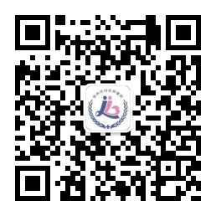
2018年10月26日

